Merkpositionerings-/designadvies

Biobased e-scooter
CBRD, maart 2012

‘ik neem je mee’

Helma Weijnand-Schut
Jaap van der Grinten

Inhoudsopgave

Doel en opdracht CBRD 3
Merkpositioneringsadvies 5
BtoB markt 5
BtoC markt 6
Conclusies en input voor designadvies 9
Designadvies 10
Design: points of parity and points of difference 10
Points of parity 10
Points of difference 11
Conclusie designrichtlijnen 13
Literatuur 14

Doel en opdracht CBRD

Doel van het RAAK project
Ontwikkelen van lichtgewicht, duurzaam en natuurlijk (biobased) composiet, dat succesvol toegepast wordt in een elektrisch vervoermiddel, zoals bijvoorbeeld een scooter, aansluitend op een marktvraag. Het doel van het gehele RAAK onderzoeksproject is het ontwikkelen, delen en verspreiden van kennis en expertise aangaande structureel belaste biocomposieten waarbij de hele biomassaketen samenwerkt. Dit onderzoeks- en ontwikkelprogramma is innovatief omdat:
- Toepassing van zelfdragende structureel belaste biocomposieten, waarbij nieuwe materialen worden gebruikt,
- Er een nieuwe testmethodiek ontwikkeld gaat worden om een scooter te bouwen met structureel belaste biocomposieten,
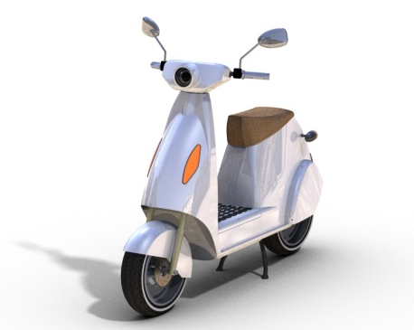
- Het concept van ‘cradle to cradle’ doorgewerkt gaat worden in een businessplan
- De hele biomassaketen samenwerkt en kennis gaat delen

Prototype Tulp
Lectoraat CBRD
Het lectoraat CBRD is een onderzoeksgroep die gelieerd is aan het domein Communication, Media & Music van Hogeschool Inholland. De afkorting CBRD staat voor Cross-media, Brand-, Reputation- & Designmanagement. Het lectoraat onderzoekt identiteitsvorming van organisaties, producten, diensten en merken. Hierbij wordt nadrukkelijk de integratie van de verschillende kennisgebieden binnen het lectoraat gezocht. Binnen het biobased scooter project betreft dit de integratie van de gebieden brandmanagement en designmanagement.
Het lectoraat is betrokken bij het RAAK-project vanuit haar expertise op het gebied van positionerings- en designonderzoek. De opdracht was het geven van een gefundeerd advies voor de positionering van de biobased e-scooter op de business to business (BtoB) en de business to consumer (BtoC) markt, alsmede een uit deze positionering voortvloeiend advies over het design van de scooter. Onder leiding van research fellows Helma Weijnand en Jaap van der Grinten zijn vier studenten voor hun afstudeeronderzoek binnen dit project aan de slag gegaan (zie figuur op de volgende bladzijde). Drie van de vier studenten hebben hun onderzoek inmiddels afgerond en dit onderzoeksadvies is gebaseerd op deze drie scripties. Het onderzoek van de vierde student dat niet is afgerond is opgevangen door de overige drie studenten en de research fellows.

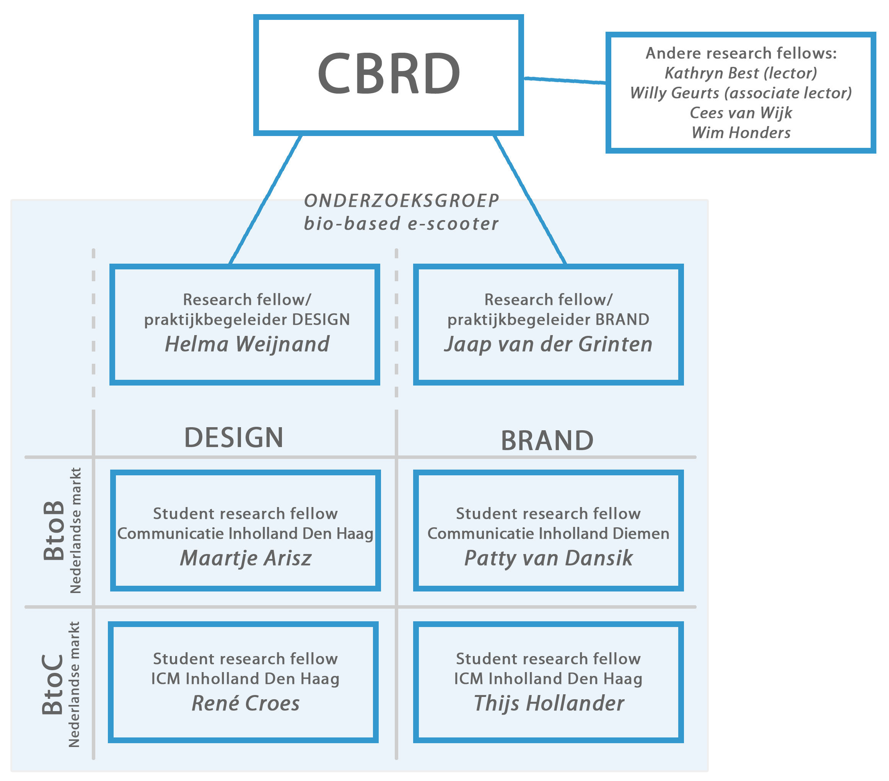

Merkpositioneringsadvies
Het merkpositioneringsoadvies is opgezet in twee delen. Ten eerste een advies voor de positioneringsmogelijkheden van de biobased e-scooter op de ‘business to business’ markt. Ten tweede een advies voor positioneringsmogelijkheden van de biobased e-scooter op de ‘business to consumer’ markt. We zullen hier de adviezen eerst apart bespreken en vervolgens een eindconclusie en input voor het designadvies presenteren.

BtoB markt
Qua commerciële afzetmogelijkheden op de BtoB markt heeft de biobased e-scooter in de ogen van de doelgroep ten opzichte van een elektrische scooter een vergelijkbare toegevoegde waarde te. Het verkopen van de biosbased e-scooter op de BtoB markt staat daarmee gelijk aan het verkopen van elektrische scooters. Gezien de hogere kostprijs van de biobased e-scooter ligt het niet vor de hand hier in te investeren. Er liggen wel goede mogelijkheden de biobased e-scooter als ‘image maker’ aan te bieden. Met name grote leidende ondernemingen hebben een voortrekkersrol in hun branche/markt en/of krijgen deze opgelegd. Dit geldt ook voor het duurzaamheidsbeleid waarbij zij zichzelf de verplichting opleggen voorop te lopen met vernieuwing en innovatie (Van Dansik, 2011) teneinde excellentie in hun markt te claimen (zie figuur 1). Deze organisaties zijn graag betrokken bij vernieuwende en innovatieve initiatieven als de biobased e-scooter. Er moet dan wel gezocht worden naar een ‘business case’ tussen de organisatie in kwestie en de biobased e-scooter (Van Dansik, 2011, pp 42). Prijs speelt een ondergeschikte rol alsmede eigenschappen als lichtgewicht en robuust. Het algehele vernieuwende duurzame karakter staat centraal.
Figuur 1: Niveaus MVO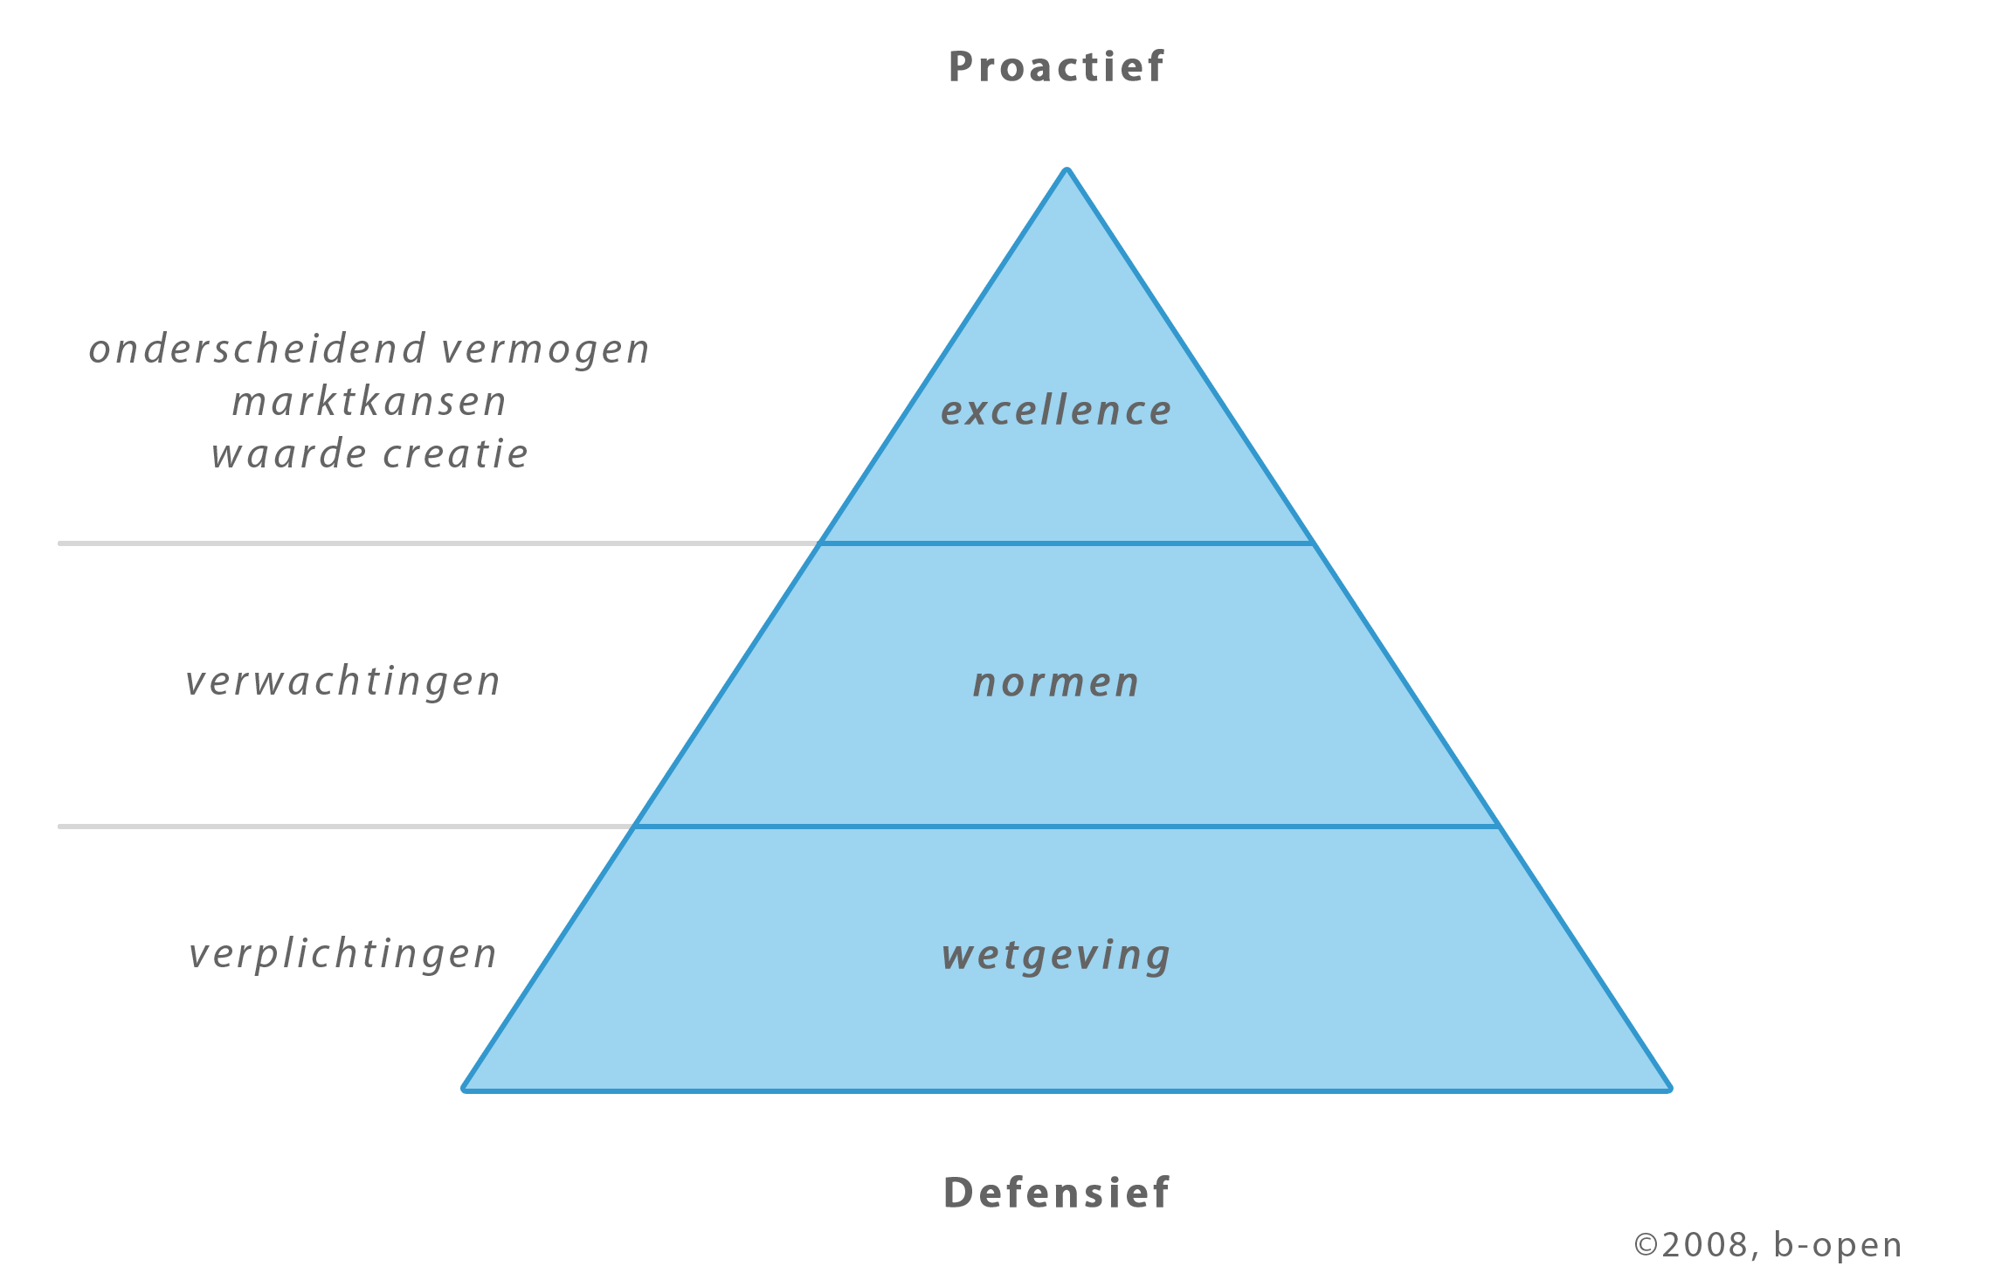
Binnen de BtB markt is ook gekeken naar de behoefte aan een scooter met bepaalde opbergeigenschappen gerelateerd aan het beroep. Denk aan loodgieters, koeriers en dergelijke. De vormvrijheid van composiet zou hier mogelijkheden kunnen bieden. Het onderzoeken van deze insteek verlangt een relatief hoog gehalte maatwerk voor specifieke opdrachtgevers en een radicaal nieuwe vormgeving. Dit ging te ver voor het huidige Raak-project maar kan in de toekomst zeker verder onderzocht worden. Tot slot stelden we vast dat scooters in een BtB omgeving vaak door meerdere medewerkers gebruikt worden en daarom in ruime mate ‘hufterproof’ moeten zijn(Van Danisk, 2011 en Arisz, 2012). Bio-composiet biedt goede mogelijkheden op dit punt.

BtoC markt
Voor zowel het BtoC onderzoek als het BtoB onderzoek was het belangrijk goed voor ogen te houden dat het doel was een positioneringsadvies te formuleren voor de biobased e-scooter ten opzichte van elektrische scooters en scooters met een verbrandingsmotor(zie figuur 2). In veel discussies en interviews bemerkten wij dat het al snel ging over het onderscheidend vermogen van elektrische scooters ten opzichte van ‘gewone’ scooters met een verbrandingsmotor. Dit komt waarschijnlijk door het feit dat elektrische scooters zelf nog een relatief nieuwe categorie vormen. De focus moest dus iedere keer goed gelegd wo rden op het onderzoeken van mogelijkheden voor een biobased e-scooter.

Scooters
Elektrische scooters
Biobased
scooter

Figuur 2: Marktafbakening
Het doelgroepprofiel dat voor de biobased e-scooter is gekozen luidt: stedelijk, forenst, modern, volwassen, milieubewust, hoger inkomen, scooter ter vervanging van tweede auto (Hollander, 2011, pp. 50). Op basis van interviews met dealers en potentiele gebruikers zijn onderscheidende eigenschappen en mogelijke voordelen voor de biobased e-scooter geïdentificeerd (Hollander, 2011). Hierbij is onderscheid gemaakt tussen eigenschappen die alleen ten opzichte van scooters met een verbrandingsmotor onderscheidend zijn (dus voor alle elektrische scooters gelden) en eigenschappen die specifiek voor de biobased e-scooter gelden (dus ook onderscheidend ten opzichte van elektrische scooters (zie tabel 1). De meest relevante eigenschap is het lagere gewicht van biocomposiet ten opzichte van de huidige materialen voor de ombouw. Het hoge gewicht van de accu’s, wat elektrische scooters in de beeldvorming relatief zwaar maakt, verhoogt de relevantie van dit punt. Daarnaast is de robuustheid van biocomposiet een onderscheidende eigenschap.
Tabel 1: Onderscheidend vermogen biobased scooter
 | Onderscheidende eigenschappen | Mogelijke  voordelen
Onderscheidend t.o.v. scooter met verbrandingsmotor maar gelijk met elektrische scooter | Minder onderhoud  Geen geluid  Minder vervuilend | Gemak, lagere kosten  Rust, stilte  Milieubewust
Onderscheidend t.o.v. zowel scooter met verbrandings-motor als elektrische scooter | Gewichtsreductie  Robuustheid | Wendbaarheid (bewijsbaar)  Verbruik (lastig te bewijzen)  Hogere levensduur  Geen krassen in lak  Geen kwetsbare plastic delen

Uit het onderzoek van Hollander(2011) bleek dat het gebruik van biologisch afbreekbaar materiaal qua duurzaamheid/milieuvriendelijkheid geen substantiële toegevoegde waarde heeft voor de doelgroep ten opzichte van een elektrische scooter. Een merkbare gewichtsreductie voor de biobased e-scooter bleek wel een interessant onderscheidend punt te zijn voor de doelgroep. De gewichtsreductie gerealiseerd door het gebruik van biocomposiet materiaal heeft het voordeel van een betere wendbaarheid wat leidt tot een gevoel van ‘soepel door het verkeer gaan’ en ‘in control’ zijn. De betekenis van dit gevoel vertaald zich weer in een gevoel van ‘comfort, vrijheid en veiligheid’ (Hollander, 2011, pp.53 en appendix). In figuur 4 is de zogenaamde ‘betekenisladder’ vanuit de eigenschap gewichtsreductie weergegeven.
Figuur 4. Betekenisladder vanuit eigenschap gewichtsreductie

Waarde Vrijheid Comfort Veiligheid
\ / \ /
\ / \ /
Psychosociale
betekenis Soepel door het Verkeer In control
\ /
Functionele \ /
betekenis Wendbaarheid
|
|
Voordeel Lichtgewicht
|
|
Eigenschap Gewichtsreductie door gebruik biocomposiet

Uit onderzoek blijkt dat het maken van een scherpe keuze in de positionering tot meer succes leidt. Een focus op ‘betekenisniveau’ in de ladder in figuur 4 ondersteunt door de overige niveaus heeft de voorkeur (Riezebos & Van der Grinten, 2011). Tevens blijkt dat een focus op een onderscheidend punt aangevuld met een tweede claim (in een verhouding van minimaal 70% staat tot 30%) beter werkt dan het benadrukken van meer dan twee claims (Riezebos & Van der Grinten, 2011). Dit betekent dat naast de positionering op ‘wendbaarheid’ er ook aandacht gegeven kan worden aan de onderscheiden ‘robuustheid’.
De vraag is nu of de gewichtsreductie die door het gebruik van biocomposiet gerealiseerd kan worden substantieel genoeg is. Is het mogelijk een duidelijk merkbare gewichtsreductie te realiseren? En, zo ja hoeveel heeft de doelgroep dan extra over voor deze eigenschap? Hierop hebben wij geen precies antwoord. Toch kunnen we op basis van twee aspecten hier meer over zeggen. Ten eerste, hoe hoger het gewicht van het betreffende model scooter hoe meer gewicht te reduceren valt met uitvoering in biobased composiet. Ten tweede, hoe hoger de prijs van het model scooter hoe lager de prijsverhoging door het gebruik van het duurdere composiet procentueel is (zie tabel 2). Bovenstaande argumenten brengen ons bij de grotere en uitgebreidere modellen in het gamma.
Tabel 2 Globale prijsopbouw elektrische scooters QWIC
 | Goedkoopste variant | Duurste variant
Electrische systemen (incl. motor) | 200 | 600
Accu(‘s) | 300 | 1800
Wielen, zadel, verlichting, et cetera | 200 | 400
Display, dashboard | 15 | 150
Frame en behuizing | 250 | 250
Marge QWIC  Marge dealer | 50%  25% | 50%  25%
Totaal | 1800 | 6000

Als we kijken naar de opbouw van het gamma van QWIC dan vinden we aan de onderkant de E-Moto welke voor een zeer scherpe prijs van rond de 1000 euro wordt aangeboden. Hierop volgt de binnenkort te introduceren ‘Wasp’ voor de markt met de kenmerken fun2ride, fast fury en customisen . Het daarop volgende grotere en uitgebreidere model heeft de werktitel ‘Panda’ meegekregen welke zich kenmerkt door relaxed, comfort en 20 liter bagageruimte. De biobased e-scooter zal aan de bovenkant van het marktsegment van de Panda gepositioneerd worden.
Figuur 3: positionering biobased e-scooter binnen gamma QWIC

Emoto Light
Wasp
Biobased
Prijs/Kwaliteit
Panda

Conclusies en input voor designadvies
De mogelijke positionering van de biobased e-scooter op de BtoB en BtoC markt is niet hetzelfde.
Voor de BtB markt is het gebruik van het materiaal biocomposiet relevant in de betekenis van duurzaam/milieuvriendelijk en vernieuwend/innovatief. Er zijn geen commerciële mogelijkheden vastgesteld voor de BtoB markt (behoudens het feit dat ‘hufterproofheid’ een usp kan zijn welke met gebruik van bio-composiet beter gerealiseerd kan worden). Kansen liggen er bij grote ondernemingen die voorop willen lopen. Zij zullen geïnteresseerd zijn de scooter bij introductie als ‘image maker’ in te zetten. De doelgroep op de BtoC markt lijkt weinig extra toegevoegde waarde op het gebied van duurzaamheid / milieuvriendelijkheid te zien in het gebruik van bioscomposiet in een elektrische scooter. De mogelijke gewichtsreductie door het gebruik van biocomposiet blijkt wel een relevant punt te zijn alsmede de verhoogde robuustheid.
Het advies aan QWIC is de scooter te realiseren vanuit de positionering op de BtC markt waarbij de focus op de wendbaarheid komt te liggen. Met dit model kan bij de introductie tevens een campagne richting de BtB markt opgezet worden waarin de nadruk op de duurzaam/milieuvriendelijk en vernieuwend/innovatief aspecten ligt (met name voor NPSP interessant).
Voor het designadvies vormt de betekenisladder (zie figuur 4 op pagina 7) waarin de kern van de positionering is weergegeven het uitgangspunt. Tevens is de positionering aan de bovenkant van het ‘Panda’ segment uitgangspunt. Tot slot zal gekeken moeten worden op welke wijze de gewichtsreductie en prijsopslag zich het meest gunstig laat realiseren om de positionering van de biobased e-scooter zo aantrekkelijk mogelijk te maken voor de doelgroep.

Designadvies

Design: points of parity and points of difference
Voor de formulering van het designadvies baseren we ons mede op het voorafgaande positioneringsadvies. We geven het designadvies vorm middels het beantwoorden van twee hoofdvragen:
- Bij welke productsoort en ten opzichte van welk prototypisch merk willen we dat de doelgroep ons intuïtief indeelt? Dit is het bepalen van de ‘points of parity’.
- Waarop willen we ons binnen deze productsoort onderscheiden? Dit is het bepalen van de ‘points of difference’.
Ad 1.
De beantwoording van vraag 1 verlangt dat we vaststellen op welke punten de biobased e-scooter kenmerken moet delen met de gekozen productsoort en het prototypisch merk. Door een analyse van de meest kenmerkende eigenschappen aangaande de constructie, vormgeving, styling en interface van de productsoort en het prototypisch merk is het mogelijk die eigenschappen te bepalen die voor het design van de biobased e-scooter voorwaardelijk zijn.
Ad 2.
De beantwoording van vraag 2 omvat het kiezen van die onderscheidende punten van de biobased e-scooter die relevant zijn voor de doelgroep en onderscheidend ten opzichte van concurrenten. Daarbij moet de keuze realiseerbaar zijn en passen bij de competenties en identiteit van QWIC en NPSP.

Points of parity
De gekozen productsoort in het positioneringsadvies is die van het model Panda. De hoofdkenmerken van deze productsoort zijn: relaxed, comfort, 20 liter bagageruimte. Het prijsniveau is … tot …… euro. We adviseren het design aan te laten sluiten op de vraag van consumenten en consumententrends. Welke modellen zijn gangbaar op de consumentenmarkt? Uit de interviews blijkt dat een scooter nog altijd direct geassocieerd wordt met de klassieke Vespa look. Hoewel het model dat wij voor ogen hebben voor de Panda biobased is groter is dan de Vespa. adviseren we om de basisvormen als referentiepunt te nemen. Het prototypisch merk in deze productsoort is Vespa. De typische vomgeving van Vespa is duidelijk herkenbaar als basisvorm van een scooter. De meest kenmerkende eigenschappen voor deze productsoort en het prototypische merk werken we nu langs de indeling constructie, vormgeving, styling en interface uit.
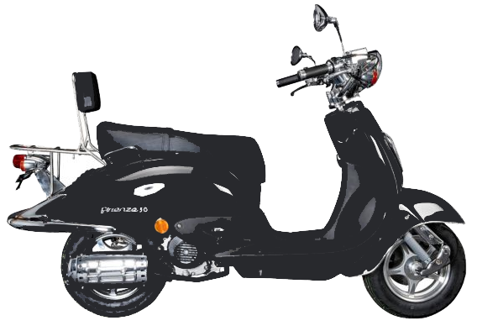
voorbeeld classic / retro scooter: Firenze 50

Constructie
De kenmerkende eigenschappen ten aanzien van de constructie voor deze productsoort zijn: ‘prototype scooter’: voetenplank, breed voorfront, spatbord voorwiel, dichte achterkap over de achterwielen
Vormgeving
De kenmerkende eigenschappen ten aanzien van de vormgeving voor deze productsoort zijn: vloeiende lijnen, druppelgekromde vlakken, afrondingen en druppelvorm,
Styling
De kenmerkende eigenschappen ten aanzien van de styling voor deze productsoort zijn: Chromen onderdelen, grote spiegels, breed stuur, centrale cirkelvormige koplamp,
Interface
De kenmerkende eigenschappen ten aanzien van de interface voor deze productsoort zijn: cirkelvormige display, centraal geplaatst

Met name de styling die hierboven beschreven wordt vormt geen voorwaarde voor het design van de biobased e-scooter. Het is niet de bedoeling dat het ontwerp er een van ‘gisteren’ is. Het moet absoluut een uiterlijk van ‘morgen’ worden. Uitgangspunt is wel dat een potentiele koper het ontwerp intuïtief direct herkent als een typische scooter en deze dan ook natuurlijk vergelijkt met concurrerende modellen in het Panda-segment.

Points of difference
De points of difference zijn in het positioneringsadvies bepaald. De waarden die uit de betekenisladder volgen: vrijheid, comfort en veiligheid zijn heldere aanknopingspunten voor het design van de scooter, zowel in functionaliteit als in beleving. Vanuit de abstracte waarden destilleren we productvoordelen die in onderstaand schema zijn geordend. De genoemde voordelen moeten gestalte krijgen in het ontwerp van de monocoque en zichtbaar worden. Tegelijkertijd moet het scootermodel passen in het productgamma van Qwic.

Points of difference  Biobased e-scooter | Primaire ladder | Secundaire ladder
Eigenschap | Biobased monocoque | Biobased monocoque
Voordelen | Lichtgewicht | Robuust  Krasvast  Duurzamer (slijtage)  Hufterproof
Betekenis  (functioneel) | Wendbaarheid | Gaat langer mee  Blijft langer mooi
Betekenis  (psychosociaal) | Soepel door het verkeer  In control | Spullen mooi houden  Verdient zich terug
Waarde | Comfort  Vrijheid  Veiligheid | Schoonheid  Verstandigheid

Design advies op basis van het centrale onderscheidingspunt: wendbaarheid (‘soepel door het verkeer’, ‘in control’).
- Constructie
De constructie en geometrie van de monocoque is optimaal voor het rijgedrag van de biobased e-scooter, onder andere de plaatsing van de accu’s t.o.v. de wielbasis.
- Vormgeving
De vormgeving van de monocoque moet een monolithische totaalvorm zijn, een visuele eenheid van de voor- en achterzijde van de scooter. De uitdaging in de vormgeving ligt in het verenigen van de schijnbare paradox tussen de associaties ‘stevig, comfortabel, veilig, bagageruimte’ en ‘lichtgewicht, wendbaar, soepel’.
- Veiligheid
De stille biobased e-scooter moet door haar omvang voldoende bescherming bieden. Dat mocht je in het verkeer te laat worden opgemerkt je gevoelsmatig voldoende beschermd wordt. Bijvoorbeeld door een brede voorzijde die de knieën beschermt. Daarmee neemt het gevoel van veiligheid toe.
- styling
Eén van de interessante uitkomsten van het design onderzoek van Maartje Arisz (2012) is omdat de biobased e-scooter stil is, hij juist zou moeten opvallen in het verkeer. Zij adviseert om die reden een opvallend kleurgebruik, gebruik van contrasterende kleuren of opvallende graphics toe te passen. Dit kleurgebruik zou dan ook direct gekoppeld kunnen worden aan de biobased eigenschap. De biobasd e-scooter moet als nicheproduct zichzelf duidelijk onderscheiden. Hiervoor kan gekozen worden de scooter in slechts een kleurstelling aan te bieden. Het aanbieden van de scooter in deze kleurstelling werkt dan positionerend. Je maakt een niet zichtbare eigenschap (lichtgewicht, biobased) mogelijk herkenbaar (denk aan voorbeeld Volvo in geel en Ferrari in rood).
Maartje Arisz (2012) stelt tot slot voor de biobased e-scooter toe te voegen aan de reeks associatieve dierennamen in het Qwic programma: Angry Donkey, Wasp, Panda. Zij noemt de biobased e-scooter ‘bumblebee’ (hommel). Daarmee geeft ze aan dat de scooter stil is maar wel opvalt door een groter volume (hommel t.o.v wesp) en geel-zwarte strepen. Tegelijkertijd blijft een hommel relatief ‘lichtgewicht’ en wendbaar.
Uit bovenstaande adviezen kunnen we de volgende designrichtlijnen destilleren.

Conclusie designrichtlijnen
Biobased Monocoque
- Kenmerkend aan de biobased e-scooter is de monolithische vorm van de monocoque. Een plastisch volume dat een statement is van een protoypisch scooter model. Dit wordt versterkt door afgeronde hoeken van flinke radii, vloeiende lijnen, druppel vorm.
Bescherming
- Monocoque biedt de bestuurder bescherming. Aan de voorzijde worden de knieën beschermd door een brede platte kap.
Opvallen
- De scooter is visueel opvallend door toepassen van heldere kleuren of contrasterende kleuren of texturen (mat / glanzend)
Prototypische scooter look
- Brede, platte voorzijde met centrale hoge grote koplamp, spatbord om voorwiel
- Dichte kap achterzijde over het achterwiel , ronde lijnen, druppelvorm
- Open voeten deel, ‘prototype’ scooter
- Relaxte houding bestuurder
- Brede wielbasis 1250mm, formaat banden……
Functioneel
- Tweepersoonszadel met hoogteverschil
- Integreren van maximale bagageruimte in de monocoque
- Mogelijkheid creëren om een bak achterop te plaatsen, 20 l
- Mogelijkheid creëren voor plaatsen van een scherm
Branding
- Design sluit aan bij het product gamma van Qwic
- Qwic branding is toegepast

Literatuur

Arisz, M. (januari 2012) Designadvies voor de bio-based e-scooter, afstudeerscriptie, Hogeschool Inholland Den Haag, opleiding Communicatie.
Dansik, P., van (juni 2011) Positioneringsadvies & merknaamstrategie Biobased e-scooter, Hoe moet de bio-based e-scooter zich positioneren om ervoor te zorgen dat bedrijven de aanschaf van de scooter in overweging nemen?, afstudeerscriptie, Hogeschool Inholland Diemen, opleiding Communicatie.
Hollander, T. (august 2011) Strategic Positioning advice for a bio-based electric scooter, who is the target group and how to position the bio-based e-scooter, graduation thesis, Hogeschool Inholland, The Hague, School of Communication.
Riezebos, R. & J. van der Grinten (2011) Positioneren, Stappenplan voor een scherpe positionering, Boom|Lemma, Den Haag.
QWIC (2011), beschrijving en overzicht huidig en toekomstig productgamma van e-scooters.

